Warszawa, 16 kwietnia 2019 r.
Informacja Prasowa

Fundusze europejskie w regionie warszawskim zachodnim
Samorządy, przedsiębiorcy, fundacje i inne podmioty z regionu warszawskiego zachodniego realizują już ponad 250 projektów z przeszło 431 mln zł unijnego dofinansowania. Środki te pochodzą z Regionalnego Programu Operacyjnego Województwa Mazowieckiego 2014-2020. Największe wsparcie inwestowane jest w obszary gospodarki niskoemisyjnej, innowacyjności i przedsiębiorczości oraz gospodarki przyjaznej środowisku.
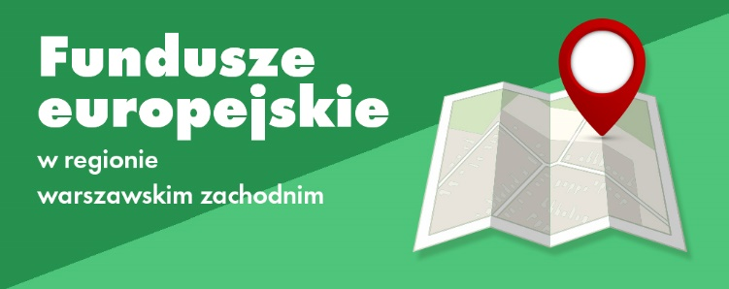
Najwięcej funduszy
Podobnie jak w innych częściach regionu najwięcej funduszy zasiliło działania z zakresu przejścia na gospodarkę niskoemisyjną (prawie 166 mln zł). Samorządy przeznaczą środki głównie na poprawę efektywności energetycznej budynków, czy instalację odnawialnych źródeł energii. Trwa tworzenie ścieżek rowerowych i parkingów „Parkuj i Jedź” w ramach Zintegrowanych Inwestycji Terytorialnych dla Warszawy i okolic. Z efektów działań skorzystają mieszkańcy gmin Grodzisk Mazowiecki, Nadarzyn, czy Michałowice. Drugim ważnym dla regionu obszarem, na który beneficjenci pozyskali znaczące dofinansowanie jest rozwój innowacyjności i przedsiębiorczości. To ponad 55 mln zł m.in.
na utworzenie terenów inwestycyjnych w gminie Pomiechówek, ale też badania nad innowacyjnymi rozwiązaniami biznesowymi, wdrożenia nowych produktów, czy umiędzynarodowienie działalności. Na trzecim miejscu pod względem uzyskanych przez region funduszy są działania środowiskowe i kulturalne (ponad 44 mln zł).
To fundusze na systemy wczesnego ostrzegania (m.in. w powiecie pruszkowskim, warszawsko-zachodnim
i piaseczyńskim), czy selektywną gospodarkę odpadami. Środki w tym obszarze przeznaczone zostaną też na ochronę dziedzictwa kulturowego i obszarów cennych przyrodniczo. Na przykład w dolinie Wkry powstał kompleks leśny, którego celem jest ochrona gatunków i siedlisk przyrodniczych.
Najwięcej projektów
Region warszawski zachodni jest liderem pozawarszawskich regionów pod względem liczby podpisanych dotychczas umów. Jest ich już 256. Również ze względu na udział przedsiębiorców w liczbie podpisanych umów region ustępuje tylko Warszawie. Najwięcej umów podpisanych zostało na projekty w zakresie rozwoju przedsiębiorczości
i innowacyjności (49). Dużą skutecznością w aplikowaniu o fundusze europejskie wykazały się podmioty realizujące projekty badawczo-rozwojowe (46 umów, w tym 45 umów przedsiębiorców) oraz edukacyjne (44 umowy).
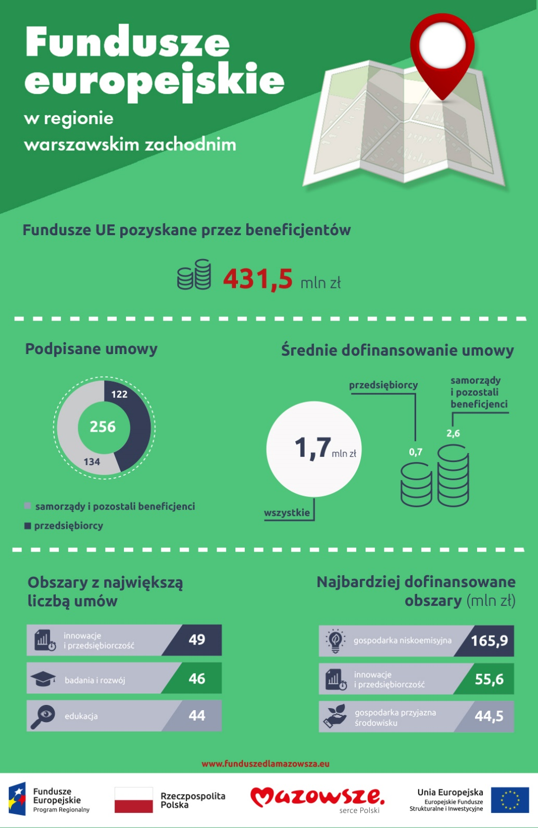
Jakie jeszcze inwestycje?
Fundusze europejskie wspierają również działania z zakresu włączenia społecznego. Takie projekty ośrodków pomocy społecznej czy fundacji zyskały prawie 25 mln zł dofinansowania. Na przykład osoby z niepełnosprawnościami
korzystają z zajęć w świetlicy integracyjnej i w ramach warsztatów terapii zajęciowej organizowanych przez Stowarzyszenie na Rzecz Osób Niepełnosprawnych Malwa Plus z Grodziska Mazowieckiego. Środki z programu regionalnego wspierają też rewitalizację, czy wprowadzanie e-usług w urzędach i placówkach medycznych.

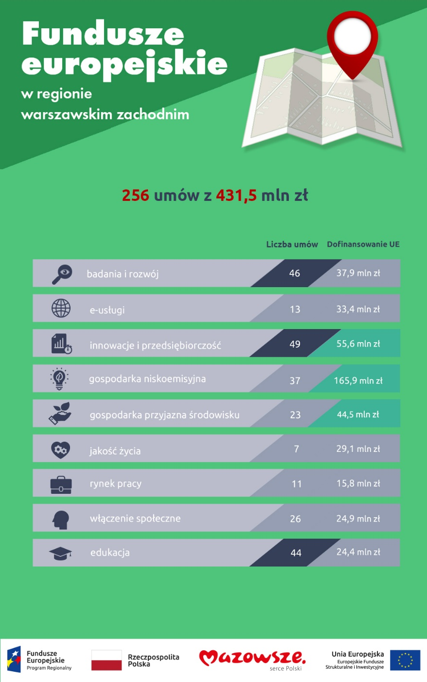
Jakie korzyści z funduszy europejskich?
Fundusze europejskie pozyskane przez beneficjentów to główny obszar wsparcia dla regionu, ale mieszkańcy skorzystają też z efektów przedsięwzięć podmiotów z innych części województwa lub kraju.
W czym pomogą fundusze europejskie? Oto przykłady planowanych efektów dofinansowanych projektów:
- termomodernizację przejdzie ponad 40 budynków
- działania rewitalizacyjne obejmą powierzchnię ponad 500 hektarów
- ponad 90 firm skorzysta z dotacji na badania, wprowadzanie innowacji, zakup usług doradczych,
czy umiędzynarodowienie
- objęcie usługami zdrowotnymi ponad 26 tys. osób zagrożonych ubóstwem lub wykluczeniem społecznym
- ponad 12 tys. uczniów otrzyma wsparcie w zakresie rozwijania kompetencji kluczowych

O regionie warszawskim zachodnim
Region warszawski zachodni obejmuje powiaty: grodziski, nowodworski, piaseczyński, pruszkowski i warszawski zachodni. Zajmuje 2463 km², a zamieszkuje w nim 632,6 tys. osób (49% w miastach).

Materiał opracowano zgodnie ze stanem na 1 lutego 2019 r. Podsumowanie realizacji Regionalnego Programu Operacyjnego Województwa Mazowieckiego 2014-2020 w całym województwie dostępne jest w artykule „Fundusze europejskie na Mazowszu”.

O RPO WM
Mazowsze ma do dyspozycji ponad 8 mld zł z Regionalnego Programu Operacyjnego Województwa Mazowieckiego 2014-2020 skierowane głównie do samorządów, przedsiębiorców, sektora naukowego i pozarządowego. Szczegółowe informacje o możliwościach pozyskania unijnego dofinansowania dostępne są na stronie www.funduszedlamazowsza.eu w zakładce Zobacz ogłoszenia i wyniki naborów wniosków. Za ogłaszanie konkursów odpowiada Mazowiecka Jednostka Wdrażania Programów Unijnych oraz Wojewódzki Urząd Pracy w Warszawie.
Gdzie szukać informacji?
Zapraszamy do kontaktu z ekspertami z Głównego Punktu Informacyjnego Funduszy Europejskich zlokalizowanego
w siedzibie MJWPU w Warszawie lub jednego z Lokalnych Punktów Informacyjnych w Siedlcach, Płocku, Ciechanowie, Radomiu i Ostrołęce.
Zachęcamy do zapisania się do newslettera Regionalnego Programu Operacyjnego Województwa Mazowieckiego 2014-2020 (najważniejsze informacje o konkursach, szkoleniach, spotkaniach informacyjnych, dofinansowanych projektach), a także do systemu powiadomień o aktualnych naborach.

Dane GUS „Województwo mazowieckie. Podregiony, powiaty, gminy”, Warszawa 2018; http://warszawa.stat.gov.pl/publikacje-i-foldery/roczniki-statystyczne/wojewodztwo-mazowieckie-podregiony-powiaty-gminy-2018,5,15.html

